漳州市五地八校联考高三数学文科试卷
命题人 吴辉映 审题人 高三备课组
一、选择题（本大题共12小题，每小题5分，共60分．在每小题给出的四个选项中，只有一项是符合题目要求的．）
1、若复数满足，则（ ）
A． B． C． D．
2、已知函数（），为了得到函数的图象，只要将的图象（ ）
A．向左平移个单位长度 B．向右平移个单位长度
C．向左平移个单位长度 D．向右平移个单位长度
3、平面向量与的夹角为，，，则（ ）
A． B． C． D．
4、若某几何体的三视图如图所示，则此几何体的直观图是（ ）
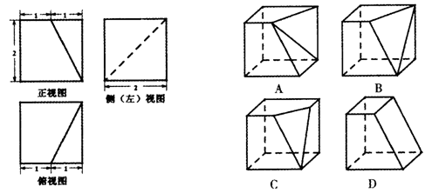
5．已知直线，平面，且，给出四个命题：
①若∥，则； ②若，则∥；
③若，则l∥m； ④若l∥m，则．
其中真命题的个数是（ ）
A．4 B．3 C．2 D．1
6、设为公差不为零的等差数列的前项和，若，则（ ）
A． B． C． D．
7、一只蜜蜂在一个棱长为的正方体内自由飞行，若蜜蜂在飞行过程中始终保持与正方体个表面的距离均大于，称其为“安全飞行”，则蜜蜂“安全飞行”的概率为（ ）
A． B． C． D．
8、函数的图象是（ ）
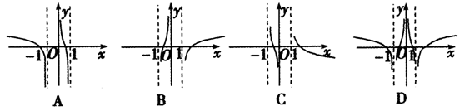
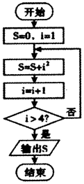
9、阅读右面的程序框图，则输出的（ ）
A． B． C． D．
10.设$F_{1}，F_{2}$分别为双曲线$\frac{x^{2}}{a^{2}}−\frac{y^{2}}{b^{2}}=1(a>0,b>0)$的左、右焦点，双曲线上存在一点$P$使得$(|{\text{PF}}_{1}|−|{\text{PF}}_{2}|)^{2}=b^{2}−3\text{ab},$则该双曲线的离心率为（ ）
- $y$ B.$2π$ C.$x$ D. 4
11.若$2π$的最小值是（ ）
- $x$ B.$7+2\sqrt{3}$ C.$2π$ D.$x$
12、已知函数有两个极值点，，且，则（ ）
A． B．
C． D．
二、填空题（本大题共4小题，每小题4分，共16分．）
13、若实数，满足条件，则的最大值为 ．
14、已知圆经过椭圆（）的右焦点和上顶点，则椭圆的离心率为 ．
- 某校早上8：00上课，假设该校学生小张与小王在早上7:30—7:50之间到校，且每人在
该时间段的任何时间到校是等可能的，则小张比小王至少早5分钟到校的概率为_____
（用数字作答）
16、在数阵里，每行、每列的数依次均成等比数列，且，则所有数的乘积为 ．
三、解答题（本大题共6小题，共74分．解答应写出文字说明、证明过程或演算步骤．）
17、（本小题满分12分）已知，，分别为的三个内角，，的对边，．
求的大小；
若，求的周长的取值范围．

18.（本小题满分12分）
已知首项都是1的数列（）满足．
（Ⅰ）令，求数列的通项公式；
（Ⅱ）若数列是各项均为正数的等比数列，且，求数列的前项和．

19. (本小题满分12分)
在四棱锥P－ABCD中,∠ABC＝∠ACD＝90°,∠BAC＝∠CAD＝60°,
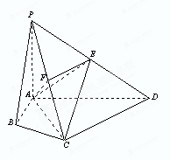
PA⊥平面ABCD，E为PD的中点，PA＝2AB＝2．
（1）若F为PC的中点，求证：PC⊥平面AEF；
（2）求四棱锥P－ABCD的体积V.

20、（本小题满分12分）某学校就一问题进行内部问卷调查．已知该学校有男学生人，女学生人，教师人，用分层抽样的方法从中抽取人进行问卷调查．问卷调查的问题设置为“同意”、“不同意”两种，且每人都做一种选择．下面表格中提供了被调查人答卷情况的部分信息．
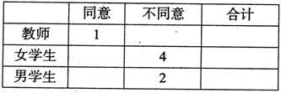

请完成此统计表；
根据此次调查，估计全校对这一问题持“同意”意见的人数；
从被调查的女学生中选取人进行访谈，求选到两名学生中恰有一人“同意”、一人“不同意”的概率．

21（本小题满分12分）
在平面直角坐标系中，椭圆的离心率为，直线被椭圆截得的线段长为.
（Ｉ）求椭圆的方程；
（II）过原点的直线与椭圆C交于A，B两点（A，B不是椭圆C的顶点）. 点D在椭圆C上，且，直线BD与轴、轴分别交于M，N两点.
（i）设直线BD，AM的斜率分别为，证明存在常数使得，并求出的值；
（ii）求面积的最大值.

22. （本小题满分14分）
设函数,其中a为正实数.
(l)若x=0是函数的极值点,讨论函数的单调性;
(2)若在上无最小值,且在上是单调增函数,求a的取值范围;并由此判断曲线与曲线在交点个数.

漳州市五地八校联考高三数学文科试卷参考答案
一、选择题(12×5=60)
题号 | 1 | 2 | 3 | 4 | 5 | 6 | 7 | 8 | 9 | 10 | 11 | 12
答案 | B | A | D | A | C | A | C | B | B | C | D | D
二、填空题 (4×4=16)
13. 12 14. 15. 16. 512.
17. 解：（1）由正弦定理得：
……………………………6分
（2）由已知：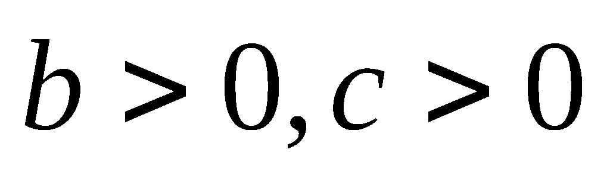， b+c＞a=7
由余弦定理$\text{49}=b^{2}+c^{2}−2\text{bc}\text{cos}\frac{π}{3}=(b+c)^{2}−3\text{bc}$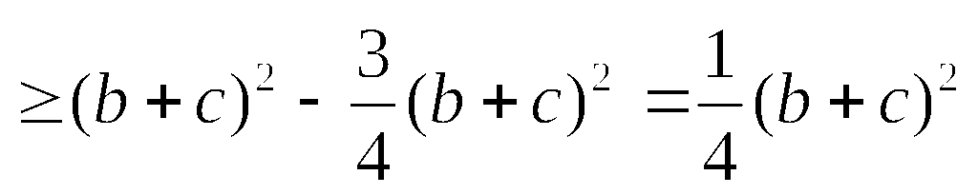
（当且仅当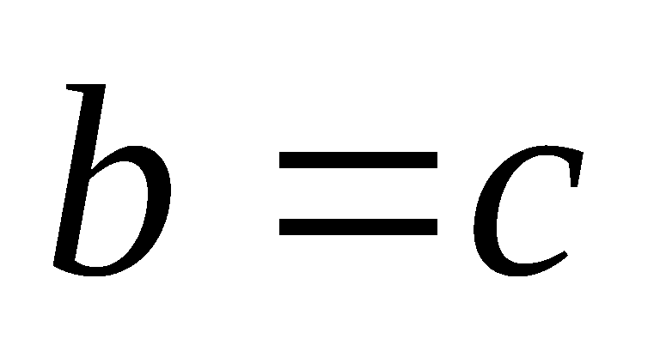时等号成立）
∴(b+c)²≤4×49,又b+c＞7, ∴7＜b+c≤14，
从而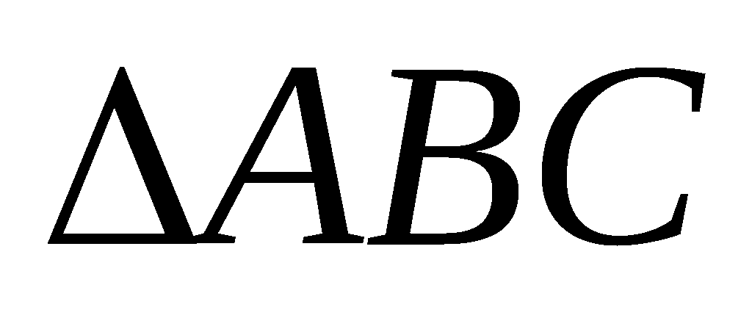的周长的取值范围是$(\text{14},\text{21}]$ .．．．．．．．．．．．．．．．．．12分
18.（Ⅰ）-------3分，
即-------4分
又------5分
-----6分
（Ⅱ）,--------7分
-------8分
-------9分
-------12分

19.（1）∵PA＝CA，F为PC的中点，
∴AF⊥PC．
∵PA⊥平面ABCD，∴PA⊥CD．
∵AC⊥CD，PA∩AC＝A，
∴CD⊥平面PAC．∴CD⊥PC．
∵E为PD中点，F为PC中点，
∴EF∥CD．则EF⊥P C．
∵AF∩EF＝F，∴PC⊥平面AEF．
（2）在Rt△ABC中，AB＝1，
∠BAC＝60°，∴BC＝，AC＝2．
在Rt△ACD中，AC＝2，∠CAD＝60°，
∴CD＝2，AD＝4．
∴S_{ABCD}＝
．
则V＝．
20．命题意图：本题主要考查古典概型、分层抽样、列举法等数学知识，考查学生分析问题解决问题的能力. 考查运算求解能力，数据处理能力，应用意识函数与方程思想，分类与整合思想.
解：（Ⅰ）
 | 同意 | 不同意 | 合计
教师 | 1 | 1 | 2
女学生 | 2 | 4 | 6
男学生 | 3 | 2 | 5

……………4分

（Ⅱ）$F_{1}，F_{2}$人 …………7分
（Ⅲ）设“同意”的两名学生编号为$\frac{x^{2}}{a^{2}}−\frac{y^{2}}{b^{2}}=1(a>0,b>0)$，$P$，“不同意”的编号为1，2，3，4
选出两人共有（，$y$），（$2π$，1），（$x$，2），（，3），（$2π$，4），（$x$，1），（$7+2\sqrt{3}$，2），（$2π$，3），（$x$，4），（1，2），（1，3），（1，4），（2，3），（2，4），（3，4）共15种结果， ……………9分
其中（，1），（，2），（，3），（，4），（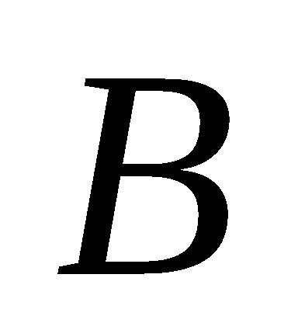，1），（，2），（，3），（，4）共8种结果满足题意. 每个结果出现的可能性相等，所以恰好有1人“同意”，一人“不同意”的概率为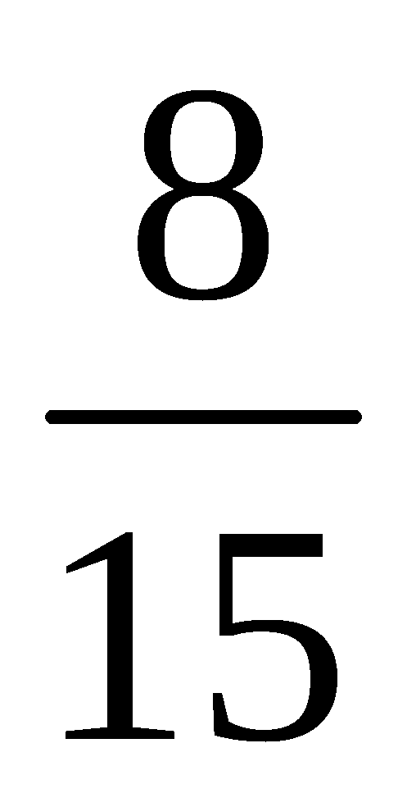. …………12分

21.【解析】（I）由题意知，可得，
椭圆C的方程简化为.
将代入可得，
，
所以椭圆C的方程为
(II)(i)设则，
因为直线AB的斜率
所以直线AD的斜率
设直线AD的方程为
由题意知
联立得
由题意知，
所以直线BD的方程为，
令，得，即
即
所以，存在常数使得结论成立.
（ii）直线BD的方程，
令，得，即
由(i)知，
可得的面积
当且仅当时等号成立，
此时S取得最大值， 所以面积的最大值为.
22. 【答案】解:(1) 由得 的定义域为:
函数的增区间为,减区间为
(2)由
若则在上有最小值
当时,在单调递增无最小值
∵在上是单调增函数∴在上恒成立 ∴ -------
综上所述的取值范围为 --------
此时即,
则 h(x)在 单减,单增,
极小值为. 故两曲线没有公共点

“五地八校联考”2014-2015学年下学期
高三数学（文科）答题卷
（时间：120分钟 满分:150分）

题号 | 一 | 二 | 17 | 18 | 19 | 20 | 21 | 22 | 总分
得分
一、选择题（本题共12个小题，每小题5分，共60分。在每小题给出的四个选项中，只有一个项是符合要求的）
题号 | 1 | 2 | 3 | 4 | 5 | 6 | 7 | 8 | 9 | 10 | 11 | 12
答案
二、填空题（本大题共4小题，每小题4分，共16分）

13、______________ 14、________ 15、 _ 16、 __
三、解答题（本大题共6小题，共74分。解答应写出文字说明、证明过程或演算步骤）
学校__________________班级_______________姓名_____________________座号__________成绩___________
……………………密……………………封……………………装……………………订……………………线………………………

17．（本小题12分）

18．（本小题12分）

19．（本小题12分）

20．（本小题12分）

21．（本小题12分）

22．（本小题12分）

